**WTORKOWE ZABAWY**



1. Największy kosz na śmieci pokoloruj na niebiesko a najmniejszy na żółto. Następnie policz, ile jest koszy na śmieci i narysuj tyle kółek, ile jest koszy.
2. Połącz w pary dwie same obrazki.

***Zadanie nr 1 Zadanie nr 2***

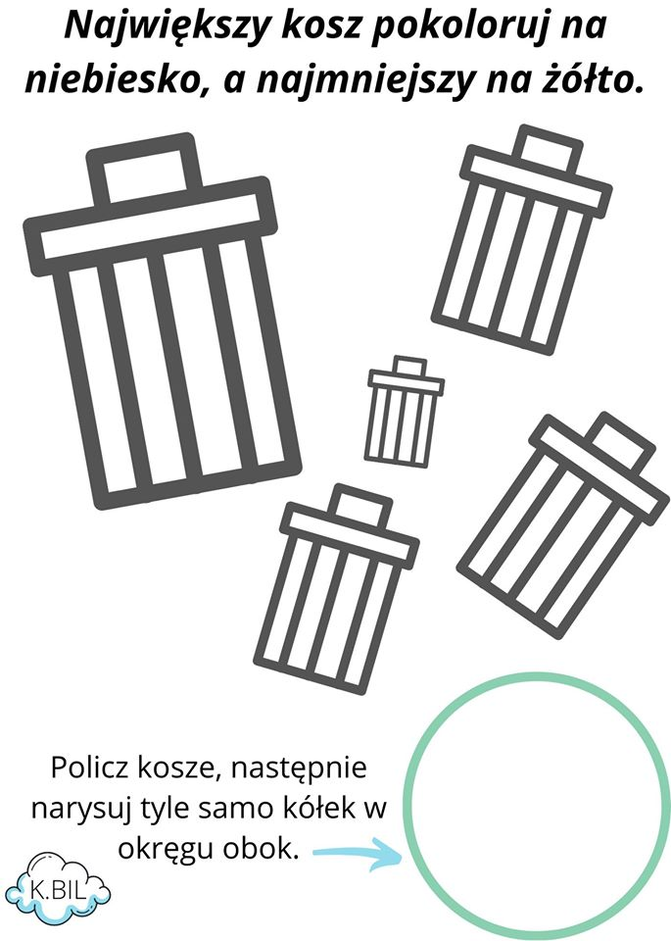 

1. ***Prowadź kolorową kredką po śladzie. Powiedz co zrobić, aby chronić środowisko?***

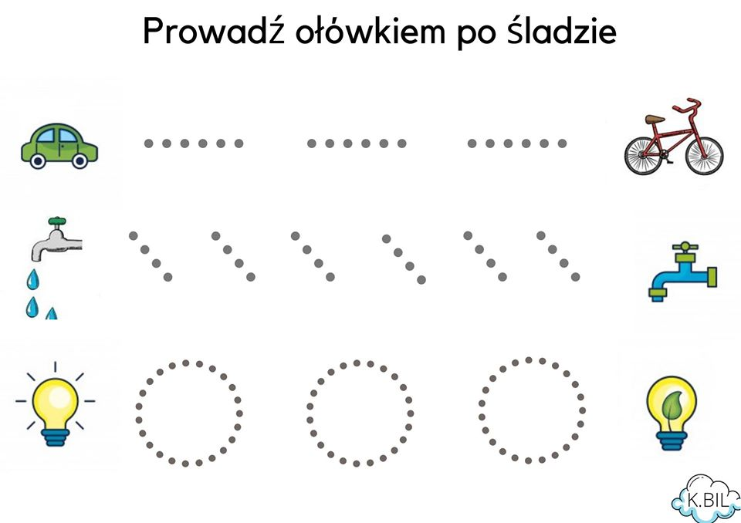

1. ***Dwie następne kolorowanki do kodeksu Ekologa – „Dbam o ziemię”.***

